單 位：2N3基本乘法
課 題：用乘法記錄同數連加
學習階段：一

學習目標：
認識以乘法記錄同數連加。

已有知識：
- 通過數數，認識同數連加的意義。
- 認識以「倍」表示同數連加。

教學資源：
- 小白板
- 蘋果、橙圖卡（附頁一）
- 紙卡（附頁二）
- 水果圖卡（附頁三）
- 車厘子圖卡（附頁四）
- 工作紙


活動內容 | 解說
- 教師出示蘋果圖卡3張（2個蘋果一碟）（見附頁一），著學生用加法表示蘋果的數量。    - 教師與學生複習加法算式中的2有3個，所以是2的3倍，然後介紹「2 × 3」，「×」是乘號，「2 × 3」是乘式，讀作2乘以3。答案是6，所以共有蘋果6個。  - 教師出示橙圖卡4張（2個橙一碟）（見附頁一），重複步驟1和2。  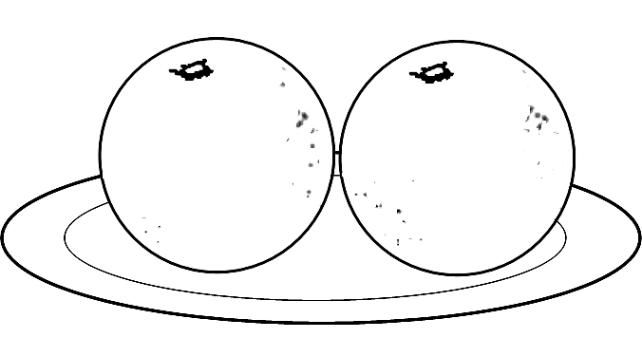  - 學生2人一組，每組派發一套內有三款的紙卡（見附頁二）及一塊小白板。  - 教師抽出一張水果圖卡（見附頁三），著學生依圖意選出各款適當的紙卡，並貼在小白板上，完成後匯報結果。  討論：  - 一碟蘋果有2個，現在有3碟，應怎樣用加法表示？加法算式中的2有多少個？  - 一碟橙有2個，現在有4碟，應怎樣用加法表達？加法算式中的2有多少個？  - 「倍」的數字跟水果碟的數量有什麼關係？當「倍」改變時，乘式中哪個數字也會改變呢？  - 如果有數碟水果，每碟水果的數量相同，除了可用連加法外，還可用甚麼方法計算水果的總數？ | 透過活動讓學生理解由連加法過渡至乘法。在過程中，讓學生認識連加法與乘法的關係，及同一個情境可有不同的計算方法。


活動內容 | 解說
- 學生每2人一組，每組派發一塊小白板及2張車厘子圖卡（5粒車厘子一碟）（見附頁四），著學生按圖意在小白板上以不同方法表示車厘子的數量：  - 以加法表示  - 以「倍」表示  - 以乘式表示  - 教師派發工作紙作鞏固練習。  討論：  - 有2碟車厘子，每碟有車厘子5粒，應怎樣用加法表示？  - 怎樣用「倍」的關係表示車厘子的數量？  - 怎樣用乘式表示車厘子的數量？ | 鞏固學生理解同數連加與乘法的關係。

